Министерство образования и науки Пермского края
Управление образования Кунгурского муниципального округа
Муниципальное автономное учреждение дополнительного образования
«Центр дополнительного образования детей «Дар»

Муниципальная практика
«Мобильное дополнительное образование
как средство повышения качества и доступности
дополнительного образования школьников»

2020 г

Содержание

Введение | 4
Проблемно-ориентированный анализ системы дополнительного образования в Кунгурском муниципальном районе | 6
Организация, осуществляющая руководство муниципальной практики | 9
Концепция муниципальной практики | 11
Цели и задачи муниципальной практики | 16
Модель муниципальной практики | 17
План реализации муниципальной практики | 20
Ресурсное обеспечение муниципальной практики | 28
Способы проверки результативности муниципальной практики | 30
Управление муниципальной практикой | 32
Риски проекта и способы их минимизации | 34
Апробация и анализ результатов муниципальной практики | 35
Заключение | 60
Список использованных источников и литературы | 61

Введение
Преобразования, намеченные в Федеральном законе от 29 декабря 2012г. № 273-ФЗ «Об образовании в Российской Федерации» и Концепции дополнительного образования детей до 2020г, включали широкий круг системных изменений, начиная от целевых установок, средств и условий их обеспечения, заканчивая результатами образования. [12]
Намеченные линии движения к улучшению качества образования определили направления развития дополнительного образования в Кунгурском муниципальном районе Пермского края.
Педагогический коллектив муниципального автономного учреждения дополнительного образования «Центр дополнительного образования детей» (далее МАУ ДО «ЦДОД») разработал и в 2013 году начал реализацию краевой инновационной площадки «Мобильное дополнительное образование как средство повышения качества и доступности дополнительного образования сельских школьников». С целью расширения собственного поля деятельности и учета социальных вызовов МАУ ДО «ЦДОД» выявил необходимость сетевого взаимодействия с МАУ ДО ДЮЦ «Рифей» города Перми и общеобразовательными организациями Кунгурского муниципального округа.
Проект был внесен в Государственную программу Пермского края «Развитие образования и науки Пермского края», подпрограмма «Дополнительное образование и воспитание детей».
Площадка была направлена на обеспечение нового качества образования: обеспечение права каждого ребёнка на развитие, личностное самоопределение и самореализацию, расширение возможностей для удовлетворения разнообразных интересов детей независимо от места проживания и уровня жизни. [3]
На территории Пермского края в 2016г. началось внедрение приоритетного проекта «Доступное дополнительное образование для детей», к этому времени коллективом МАУ ДО «ЦДОД» уже были достигнуты положительные результаты в данном направлении.
Появление федерального проекта «Успех каждого ребенка» национального проекта «Образование» Министерства просвещения Российской Федерации подтвердило правильность направления, выбранного МАУ ДО «ЦДОД» в 2013 году: модель мобильного дополнительного образования показала свою эффективность и функционирует по сей день.
Реализация сетевого проекта открыла новые возможности по следующим направлениям: организация внеурочной деятельности обучающихся и профессиональных проб, развитие и внедрение современных образовательных практик, совершенствование профессиональной компетентности педагогических и управленческих кадров, развитие сетевых форм сотрудничества и способствовала развитию системы образования Кунгурского муниципального района.

Проблемно-ориентированный анализ системы дополнительного образования в Кунгурском муниципальном районе
В Федеральном законе от 29 декабря 2012 г. № 273-ФЗ «Об образовании в Российской Федерации» подчеркивается, что ребенок в системе образования должен выступать ведущим субъектом, выбирать цель, содержание и организацию своего образования, что позволяет ему выстраивать собственную модель развития. [12]
В Указе Президента РФ от 7 мая 2012г. N 599 «О мерах по реализации государственной политики в области образования и науки» предусмотрено увеличение к 2020 году числа детей в возрасте от 5 до 18 лет, обучающихся по дополнительным образовательным программам до 75 процентов. [16]
В указе Президента РФ от 01.06.2012 г. №761 «О Национальной стратегии действий в интересах детей на 2012-2017 годы» подчеркивается, что ребенок в системе образования должен выступать ведущим субъектом, выбирать цель, содержание и формы организации своего дополнительного образования, что позволяет ему развиваться, выстраивать собственную модель образования. [15]
В 2013 году в Кунгурском муниципальном районе функционировало 23 общеобразовательных организаций. Общая численность учащихся составляла 4383 человека.
Большинство образовательных организаций отличаются малочисленностью, замкнутостью социального пространства и удаленностью от культурных центров.
Обучающиеся сельских школ, в отличие от городских сверстников, ограничены в возможности выбора форм и организации содержательного досуга в соответствии со своими интересами и способностями.
Отсутствие в школах узких специалистов и педагогов дополнительного образования затрудняет удовлетворение образовательных потребностей детей и родителей, а так же возможность раскрыть способности детей и выявить детскую одаренность.
Низкое качество, а порой и полное отсутствие Интернет связи не позволяет активно внедрять дистанционные технологии образования.
Тем не менее, жизнь неотступно движется вперед, средства массовой информации демонстрируют все новые и новые возможности развития
личности, как ребенка, так и педагога.
Дополнительное образование реализовывалось на базе 19 школ района. Охват дополнительными общеобразовательными общеразвивающими программами год составил 56% обучающихся от общего количества школьников.
По образовательным программам художественной направленности обучалось – 51%, естественнонаучной – 22%, туристско-краеведческой – 18%, технической - 6%, социально-педагогической – 3% от общего количества обучающихся.
Педагогический коллектив МАУ ДО «ЦДОД» предлагал на базе одной общеобразовательной организации 1-2 программы разной направленности.
Проблема достижения образовательных результатов непосредственно связана с проблемой изучения социального заказа на образование, который отражает сущность общественной потребности в формировании будущего гражданина страны. [3]
В 2013-2014 учебном году в образовательных организациях района были проведены прикладные исследования на тему «Родительский запрос в сфере дополнительного образования», «Изучение спектра образовательных запросов обучающихся», «Удовлетворенность педагога состоянием дополнительного образования в образовательном учреждении». В результате были выявлены следующие проблемы:
- Организационные: инновационное развитие не может прогрессировать в рамках одного образовательного учреждения, необходимо формирование команды единомышленников для реализации общей образовательной стратегии, приводящей к системным изменениям структуры, содержания и ресурсного обеспечения, способствующих повышению качества современного образования.
- Информационные: потребность удовлетворения запросов всех участников образовательного процесса в создании открытой образовательной сети, способствующей распространению передовых образовательных практик, достижению нового качества образования.
- Доступность: удаленность школ от учреждений дополнительного образования, ограниченный доступ к информации для большинства обучающихся, стремящихся повысить свой уровень образования и компетентности в условиях современного развития экономики и общества.
Разрешить существующие противоречия возможно за счет повышения качества дополнительного образования детей. Педагогический коллектив МАУ ДО «ЦДОД» в результате анализа состояния дополнительного образования в образовательных организациях Кунгурского муниципального района выявил необходимость внедрения инновационного проекта «Мобильное дополнительное образование как средство повышения качества и доступности дополнительного образования сельских школьников».
При этом особенно важным стало понимание того, что новое качество дополнительного образования детей должно обеспечиваться не отдельным учреждением, а сетью в целом, это продиктовано, прежде всего, требованием экономически целесообразного целевого распределения всех видов ресурсов. [14]
В связи с этим возникла необходимость сетевого взаимодействия МАУ ДО «ЦДОД» с МАУ ДО ДЮЦ «Рифей» города Перми и общеобразовательными организациями района с целью расширения собственного поля деятельности, а также обеспечения доступного, качественного и имеющего широкий спектр видов деятельности дополнительного образования для сельских школьников.
Организация, осуществляющая руководство
муниципальной практикой
Муниципальное автономное учреждение дополнительного образования «Центр дополнительного образования детей» (далее МАУ ДО «ЦДОД»).
Основной целью образовательной деятельности является выявление и развитие интеллектуального и творческого потенциала, укрепление здоровья и профессиональное самоопределение обучающихся.
Более 20 лет педагогический коллектив успешно работает с детьми и подростками Кунгурского района. В настоящее время в МАУ ДО «ЦДОД» обучается 4891 ребенок. Работают 82 педагога дополнительного образования, из них 13 человек с высшей квалификационной категорией, 36 с первой квалификационной категорией. Образовательная деятельность ведется в 183 детских объединениях на базе общеобразовательных организаций Кунгурского муниципального района (включая филиалы и структурные подразделения).
В МАУ ДО «ЦДОД» реализует образовательную деятельность по дополнительным общеобразовательным общеразвивающим программам: художественной, технической, туристско-краеведческой, социально-гуманитарной, физкультурно-спортивной и естественнонаучной направленности.
Обучающиеся являются лауреатами и призерами фестивалей, конкурсов, олимпиад регионального, Всероссийского, международного уровней.
МАУ ДО «ЦДОД» является центром инновационного опыта, и успешно его
транслирует. Учреждение - победитель краевого конкурса «Лучшее учреждение дополнительного образования Пермского края подготовки инновационного педагога», муниципального конкурса «Образовательное учреждение года» (номинация «Учреждение дополнительного образования» 2010-2019 гг.).
Имеет многолетний положительный опыт реализации инновационных проектов:
- Муниципальная опытная педагогическая площадка «Создание системы мониторинга качества дополнительного образования»- 2009-2012гг.
- Краевая инновационная площадка «Интеграция общего и дополнительного образования в контексте компетентностного подхода» - 2010-2013гг.
- Федеральный проект «Подросток в техносфере – путь в будущее!» - 2015 -2016гг.
- Краевой проект «Мобильное дополнительное образование в Кунгурском муниципальном районе Пермского края» - 2014 - 2020гг.
МАУ ДО «ЦДОД» возглавляют эффективный административно-управленческий персонал, обладающий высокой культурой управления, широким кругозором и предпринимательскими способностями.
Учреждение – неоднократный победитель конкурса социальных и культурных проектов администрации Кунгурского муниципального района и компании «ЛУКОЙЛ Пермь». Успешно реализованы следующие проекты: «Развивающий комплекс «Технодром», «Мультстудия «Flash» «Веревочный парк», «Экспериментальная лаборатория «Эко - модуль», «Туризм, здоровье, отдых», «Восхождение к искусству», Парк активного семейного отдыха «На семи ветрах», «Ресурсный центр естественнонаучного образования «Живой мир», «Детская конструкторская мастерская «Техностарт» и другие. Благодаря проектной деятельности в бюджет учреждения привлечено около 3 000 000 рублей.
Педагогический коллектив обладает высоким творческим потенциалом. Педагоги - победители всероссийского конкурса «Образование: взгляд в будущее», краевых конкурсов индивидуальных проектов, участники и призеры краевого конкурса «Учитель года», призеры Всероссийского конкурса сотрудников дополнительного образования «Сердце отдаю детям – 2019г».
Концепция муниципальной практики
В плане общих положений проекта следует определиться с категориальным аппаратом, который призван отразить сторону научного знания в области исследуемой проблемы.
Проект является инновационным. С точки зрения В.А. Сластенина, инновация — это содержание и организация нового. [13] Р.Н. Юсуфбекова раскрывает понятие педагогическое новшество (инновация), определяя его как содержание возможных изменений педагогической действительности, ведущих к ранее неизвестному, ранее не встречавшемуся состоянию, результату, развивающих теорию и практику обучения и воспитания. [18]
Таким образом, за основу принимается следующее определение: инновация – это сложный процесс, представляющий собой цепь взаимосвязанных и сознательно инициируемых изменений, возникших в результате творческого процесса, имеющий социальную значимость и воплощающийся в реальную образовательную практику для удовлетворения уже существующих или вновь возникающих потребностей. [1]
Одно из основных понятий проекта - повышение качества образования. Как прописано в Федеральном законе «Об образовании в РФ» (от 29.12.2012 № 273- ФЗ), качество образования – это комплексная характеристика образовательной деятельности и подготовки обучающихся, оказывающее влияние на процесс социализации человека, относится ко всем сферам образовательного процесса: и учебной, и внеучебной деятельности как важнейшей составляющей процесса воспитания в образовательных организациях. [9]
Основой обновления содержания дополнительного образования Кунгурского муниципального района является модель образовательной среды в системе мобильного дополнительного образования.
Понятие мобильное дополнительное образование выступает в качестве «узлового», центрального.
В постановлении правительства Пермского края от 13 июня 2013 года № 699-п «О порядке реализации Проекта «Мобильный учитель» указано, что мобильный учитель - высококвалифицированный учитель/преподаватель, осуществляющий педагогическую деятельность в образовательных учреждениях (организациях), расположенных в отдаленных населенных пунктах, с использованием автомобиля. [10]
Преимущества данного типа обучения заключаются в следующем:
- обеспечена доступность обучения, рамки образовательного процесса расширяются за пределы стен учебного заведения;
- позволяет участникам образовательного процесса свободно перемещаться;
- расширяет спектр образовательных услуг;
- повышает мотивацию к обучению, за счет возможности выбрать вид деятельности в соответствии с интересами;
- позволяет учитывать индивидуальные особенности обучающихся и способствует осознанию сильных и слабых возможностей обучения;
- раскрывает потенциал ребенка;
- предоставляет возможность развиваться.
Рассматривая, преимущества данного типа обучения обозначим образовательную среду мобильного дополнительного образования, как организацию окружающего пространства, при которой любой ребенок, независимо от физических возможностей, места проживания и других ограничений, имеет возможность беспрепятственного доступа к любым образовательным ресурсам, а также может свободно передвигаться по любому выбранному маршруту. [4]
В данном контексте мы рассматриваем мобильное дополнительное образование как систему сетевого взаимодействия образовательных организаций, процесс на основе современных технологий, обеспечивающий новое качество результатов обучающихся на предметном, метапредметном и личностном уровнях.
Модель мобильного дополнительного образования предполагает сетевое взаимодействие всех участников проекта и является одним из мощных ресурсов инновационного образования.
Сетевое взаимодействие в области образования сегодня выступает в качестве инновационной технологии, позволяющей образовательным учреждениям динамично развиваться и соответствовать требованиям ФЗ «Об образовании в Российской Федерации».[12] В результате такое взаимодействие становится эффективным способом деятельности для совместного использования ресурсов всех членов образовательной сети. Оно основано на равенстве всех учреждений-участников и на многообразии горизонтальных связей между ними. Неиерархический характер связей обеспечивает возможность обмена ресурсами, информацией, а также перемещение учащихся. В таких условиях каждое образовательное учреждение может развиваться с учетом своих сильных сторон и своей истории. Паритетное взаимодействие обеспечивает многосторонний взаимовыгодный обмен ресурсами и услугами.
В данном контексте, мы согласны с определением А. И. Адамского: образовательная сеть - совокупность субъектов образовательной деятельности, предоставляющих друг другу собственные образовательные ресурсы с целью повышения результативности и качества образования друг друга [17].
Итак, сетевое взаимодействие - это система связей, позволяющих разрабатывать, апробировать и предлагать сообществу инновационные модели содержания образования и управления системой образования.
При сетевой организации взаимодействия наблюдаются опосредованные связи: круг взаимодействия увеличивается, а, следовательно, результаты работы становятся более продуктивными и качественными, за счет сетевого взаимодействия у каждого участника есть уникальная возможность развития и совершенствования своих профессиональных ключевых компетенций. Важно заметить, что при сетевом взаимодействии происходит не только распространение инновационных разработок, а также идет процесс диалога между образовательными учреждениями, между образовательными учреждениями и другими социальными партнерами, а также процесс отражения в них опыта друг друга, отображение процессов, которые происходят в системе образования в целом. Опыт участников сети оказывается востребованным не только в качестве примера для подражания, а также в качестве индикатора, который позволяет увидеть уровень собственного опыта и дополнить его чем-то новым, способствующим эффективности дальнейшей работы. У участников сети наблюдается потребность друг в друге, в общении равных по статусу специалистов и учреждений. Организация сетевого взаимодействия способствует реализации основного принципа современного образования — открытости образовательного пространства общего и дополнительного образования. [2]
Сетевое взаимодействие в сфере образования выступает как система связей, позволяющих разрабатывать, апробировать и предлагать педагогическому сообществу инновационные модели содержания образования и управления системой образования. [6]
Сетевое взаимодействие образовательных учреждений - совместная деятельность образовательных учреждений, входящих во взаимодействующую сеть и обеспечивающих возможность обучающимся осваивать дополнительные общеобразовательные программы с использованием ресурсов нескольких (двух и более) образовательных учреждений. [2]
Дополнительная общеобразовательная программа находится центре внимания педагога - документ, в котором отражаются основные концептуальные, содержательные и методические подходы к образовательной деятельности и её результативности, определяется стратегия образовательного процесса на весь период обучения. [11]
Федеральным законом от 29 декабря 2012 года № 273 - ФЗ введено понятие «дополнительная общеобразовательная программа». Дополнительные общеобразовательные программы реализуются в пространстве, не ограниченном образовательными стандартами: в дополнительном образовании федеральные государственные образовательные стандарты не предусматриваются (ФЗ ст.2, п.14), а предусмотрены федеральные государственные требования только к дополнительным предпрофессиональным программам (ФЗ ст. 75, п.4). [12]
Дополнительные общеразвивающие программы направлены на: создание базовых основ образованности и решение задач формирования общей культуры учащегося, расширение его знаний о мире и о себе; удовлетворение познавательного интереса и расширение информированности учащихся в конкретной образовательной области; оптимальное развитие личности на основе педагогической поддержки индивидуальности учащегося (способностей, интересов, склонностей) в условиях специально организованной образовательной деятельности; накопление учащимися социального опыта и обогащение навыками общения и совместной деятельности в процессе освоения программы. Отличительные особенности дополнительных общеразвивающих программ: преобладание развития общих способностей личности над специальными; приоритет развития универсальных учебных действий; развитие общей культуры, а также познавательной, физической, социальной, творческой активности личности; развитие мобильности и адаптируемости личности. [9]
Таким образом, в ходе исследования было выявлено, недостаточность теоретического обобщения материала, отсутствие методических разработок и рекомендаций относительно понятия мобильное дополнительное образование.

Цели и задачи муниципальной практики
Цель: обеспечение доступности дополнительного образования на селе за счет предоставления детям и подросткам сельских поселений широкого спектра направлений деятельности и обеспечения возможности пробы сил в разнообразных видах дополнительного образования.
Задачи:
- Разработать модель инновационной образовательной среды в системе мобильного дополнительного образования.
- Разработать схему управления реализации.
- Обеспечить ресурсное обеспечение.
- Предусмотреть возможные риски и способы их минимизации.
- Внедрить систему мониторинга эффективности качества дополнительного образования, разработать этапы и механизмы контроля реализации проекта.
- Разработать и внедрить современные образовательные практики.
- Обеспечить повышение профессиональной компетентности педагогов дополнительного образования за счет расширения сетевого взаимодействия.
- Обеспечить проекту информационное поле (обобщение опыта, публикации и трансляция в территориях).
Модель реализации муниципальной практики
Целевая аудитория проекта: обучающиеся, родительская общественность и педагогическое сообщество образовательных организаций Кунгурского муниципального района.
Проект предусматривал реализацию следующих этапов: организационного, апробационного, аналитического.
I этап – организационный (сентябрь 2013г. – декабрь 2014г) - разработка и совершенствование нормативно-правовой базы и организационно-управленческих механизмов модели мобильного дополнительного образования в рамках сетевого проекта:
- Разработка проекта (постановка цели, определение объекта и предмета исследования, направлений работы, выбор показателей и критериев диагностического инструментария).
- Создание оптимальной модели взаимодействия педагогов дополнительного образования и учителей общеобразовательных организаций.
- Освоение новых подходов в рамках проекта (разработка системы организационно - деятельностных мероприятий).
- Информирование общественности о внедрении проекта на территории района, города, Пермского края (публикация новостной информации: статьи, видеосюжеты, презентация опыта).
II этап – апробационный (январь 2015г. - март 2017г.) - внедрение инновационных образовательных практик в системе дополнительного образования Кунгурского муниципального района.
2.1. Моделирование поливариантной развивающей образовательной среды, ориентированной на развитие личности обучающегося. В данном направлении реализуются дополнительные общеобразовательные общеразвивающие программы нового поколения с использованием IT – технологий, проектных, квест-технологий.
Направление 1. Творческая лаборатория «Траектория развития»- обновление содержания системы дополнительного образования детей посредством разработки краткосрочных программ нового поколения (1 раз в неделю по 2 часа для начального общего уровня (64 часа в год) и 3 часа для основного общего уровня (96 часов в год).
Направление 2. Интеллектуальный десант «Подросток в техносфере»: разработка программ технической направленности, ориентированных на инновационные научные процессы, технологии; развитие конструирования, изобретательства, научно-технического творчества (2 десанта в год).
Направление 3. Молодежный портал «Присоединяйся!»: разработка образовательных программ, способствующих привлечению учащихся старшей ступени общего образования в систему дополнительного образования (2 сбора в год на базе детского туристско-краеведческого комплекса «Каширино» и общеобразовательных организаций района).
Направление 4. Модульные творческие площадки «Дополнительное образование – пространство возможностей»: развитие новых видов и форм деятельности (авиамоделирование, легоробототехника, модернгимнастика и т.п.). На базе общеобразовательных организаций проходят 2 -3 площадки в год. Одновременно реализуются не менее 20 дополнительных общеобразовательных общеразвивающих программ разной направленности, длительность учебного занятия составляет 3 учебных часа, метод «погружения» Участниками площадки становятся все обучающиеся школы.
Направление 5. Дистанционное обучение обучающихся.
Значимым направлением государственной образовательной политики развития дополнительного образования является создание высокотехнологичной образовательной среды за счет использования информационных технологий, развития дистанционных форм организации деятельности. [7]
Направление 6. Профессиональные пробы обучающихся.
Профориентационные мероприятия в онлайн-формате, ориентированные на определение профессиональных сфер и интересов участников проекта, степени развития ключевых гибких навыков, знания, содержания конкретных профессий и компетенций.
Наставниками являются представители образовательных организаций дополнительного образования.
2.2. Оценка качества предоставляемых дополнительных образовательных услуг: удовлетворенности субъектов образовательного процесса.
2.3. Информирование общественности о ходе реализации.
III этап - аналитический (апрель - май 2017 г.) - завершение стратегической программы проекта, обеспечение последовательных позитивных изменений в системе дополнительного образования Кунгурского муниципального района, анализ и оценка эффективности.
3.1. Анализ качества предоставляемых дополнительных образовательных услуг в Кунгурском муниципальном районе, изучение результативности модели мобильного дополнительного образования.
3.2. Анализ актуального состояния и перспективы деятельности образовательных организаций в условиях моделирования инновационной образовательной среды в системе мобильного дополнительного образования.
3.3. Диссеминация инновационного педагогического опыта в крае, России на основе информационно - коммуникационных технологий.
Ресурсное обеспечение муниципальной практики
Проект сетевой. Сетевое взаимодействие рассматривается как партнерство, как катализатор положительных социальных перемен и стабильного развития участников проекта. [2]
Потенциал сетевого взаимодействия включает в себя следующие ресурсы:
Материально-техническое (имеющиеся помещения, оснащенность учебных кабинетов мебелью, техникой, оборудованием, соответствие требованиям надзорных органов).
Кадровое - педагогические и иные кадры, профессиональный уровень (образование, категория, возрастные особенности, гендерный состав).
Многоканальное финансирование: муниципальное бюджетное финансирование, финансовые средства на реализацию целевых программ (администрации Кунгурского муниципального района), внебюджетные средства.
Информационное (информационно-новостные публикации в средствах массовой информации (телевидение, радио, интернет); информационно-методические материалы педагогического сообщества).
Финансовое обеспечение проекта.
Способы проверки результативности муниципальной практики
Таблица 5. Способы проверки
Объект контроля | Вид контроля | Формы и методы контроля | Сроки | Ответственный | Представление результатов контроля
Нормативно-правовое обеспечение реализации проекта | тематический | Изучение документации | февраль  2014 г | директор МАУ ДО «ЦДОД»,  зам. директора МАУ ДО «ЦДОД» | Совещание
Соответствие программного обеспечения современным требованиям | тематический | Изучение документации | Май  2014 г | зам. директора по учебно-методической работе МАУ ДО «ЦДОД»,  зам. директора по учебно-воспитательной работе МАУ ДО ДЮЦ «Рифей»,  зам. директора по воспитательной работе МАУ ДО «ЦДОД» | Совещание
Организация образовательного процесса | фронтальный | Анкетирование  беседа, опрос обучающихся, родителей, педагогического сообщества | Сентябрь 2014 -  май 2015 | зам. директора МАУ ДО «ЦДОД»,  руководители образовательных организаций района | Совещание
Качество предоставляемых услуг | фронтальный | Изучение документации, мониторинг развития личности обучающихся, социальный опрос родительской и педагогической общественности | май 2015г. – май 2016г. | директор МАУ ДО «ЦДОД»,  зам. директора МАУ ДО «ЦДОД»,  руководители образовательных организаций района | Совещание
Эффективность проекта в целом оценивается:
- разработанностью инновационного научно-методического продукта;
- уровнем качественного взаимодействия детей, педагогов, родителей и других участников проекта;
- удовлетворенностью участников проекта;
- массовостью участия школьников в мероприятиях проекта.
Независимую оценку качества предоставляемых дополнительных образовательных услуг в рамках проекта будут проводить обучающиеся и их родители, специалисты управления образования Кунгурского муниципального района.
Управление муниципальной практикой
Управление образовательной программой призвано обеспечить максимально эффективное использование всех имеющихся ресурсов для достижения заявленных целей.
Под эффективным управлением в проекте подразумевается механизм сетевого взаимодействия, сотрудничества, обеспечивающий стабильное достижение более высоких результатов образовательного процесса. [11]
Субъектами управления являются:
Руководитель программы осуществляет общее руководство, определяет объемы материально-технического обеспечения, финансирования мероприятий за счет бюджетных и/или внебюджетных источников, осуществляет взаимодействие с Учредителем и администрациями всех уровней.
Координатор осуществляет координацию деятельности всех участников проекта, принимает оперативные решения по корректировке хода его реализации, осуществляет связь с сетью образовательных учреждений.
Научный руководитель обеспечивает научное сопровождение проекта, организует трансляцию инновационного опыта в территориях края, России.
Научно-методический совет осуществляет научно-методическое руководство обновление содержания дополнительного образования, обеспечивает программно-методическое сопровождение, мониторинг и контроль реализации проекта.
Руководители общеобразовательных организаций организуют реализацию проекта на местах, осуществляют взаимодействие с педагогами школы, обучающимися и их родителями (или законными представителями), могут являться участниками временных творческих объединений.
Временные творческие коллективы организуют работу по разработке и оформлению методических материалов, апробации механизмов реализации проекта. В их составе методисты, педагоги дополнительного образования, учителя, предлагают на рассмотрение координаторам продукты своей интеллектуальной деятельности (планы, разработки, методики, программы и т.д.).
Совет общеобразовательных учреждений, в которые входят обучающиеся и родители (законные представители) являются потребителями образовательных услуг, оценивают их качество, высказывают пожелания по улучшению качества предоставляемых образовательных услуг.
Общеобразовательные организации
Руководитель
Координатор
Научный руководитель
Научно-методический совет
Временные творческие объединения педагогов
Педагогические лаборатории
Проблемные группы
Педагогические студии
Обучающиеся и родители
Экспертный совет

Рис. 1. Схема управления проектом
Риски проекта и способы их минимизации
Таблица 6. Риски проекта и способы их минимизации
№ п/п | Возможные риски | Способы минимизации рисков
1. | Отсутствие финансирования проекта за счет целевых и иных средств | - Транслирование результатов проекта администрации, представителям Земского собрания и администрации управления образования Кунгурского муниципального района.
2. | Отсутствие поддержки организаторов проекта со стороны руководителей и педагогических коллективов образовательных организаций | - Проведение организационно - деятельностных мероприятий по проблеме (совещаний руководителей, семинаров, круглых столов).  - Трансляция положительного опыта педагогической деятельности на базе пилотных учреждений, участвующих в проекте
3. | Низкий ФОТ учреждения может сказаться на отсутствии стимула к работе педагогов дополнительного образования | - Выход на наблюдательный совет учреждения, привлечение внебюджетных средств.
4. | Низкая мотивация педагогов дополнительно образования участия в проекте в связи с разъездным характером деятельности | - Использование системы стимулирования педагогов за особые условия труда.  - Формирование положительного имиджа педагога, за счет трансляции опыта педагогической деятельности в территориях Пермского края и России.
5. | Отсутствие высококвалифицированных педагогических кадров по отдельным направлениям по запросу образовательных организаций | - Разработка эффективной кадровой политики привлечения специалистов.
6. | Отсутствие заинтересованности широкого круга обучающихся и их родителей в реализации проекта | - Проведение организационно - деятельностных мероприятий на базе образовательных учреждений:  -творческих площадок;  -семейных встреч;  -круглых столов, совещаний по вопросам контроля качества услуг дополнительного образования.  - Информационное освещение проекта в СМИ  - Обеспечение право выбора дополнительных общеобразовательных общеразвивающих программ обучающимися и родителями (законными представителями).
Таблица 9. Результаты реализации проекта
Результат | Показатели
Результат | Количественные | Качественные
Развитие личности обучающихся | -Разработаны и апробированы современные дополнительные общеобразовательные общеразвивающие программы - 16.  Проведены:  - модульные площадки - 6  - интеллектуальный десант –1  - сборы старшеклассников - 4  -Разработаны инновационные модели внеурочной деятельности сельских школьников в условиях введения ФГОС - 4. | - Повышение вариативности, качества и доступности дополнительного образования для сельских школьников.  - Обновление содержания дополнительного образования, в соответствии с интересами детей, потребностями семьи и общества.  - Представление широкого спектра дополнительных образовательных услуг, осуществление свободы выбора детьми разнообразных видов деятельности и пробы своих сил.  - Развитие интеллектуальных и творческих способностей, самостоятельности, социальной активности обучающихся.
Расширение пространства социального партнерства, развитие инновационных форм сотрудничества. | Проведены:  - Заседания клуба педагогов - 8  - мастер-классы - 6  - педагогические мастерские - 1  - семинары- практикумы - 2  - круглые столы - 4  - дискуссионные площадки - 2  - заседания инновационных педагогических площадок-3  - проектно-экспертные семинары - 2  - проектно-дискуссионные семинары - 2  - инновационные лаборатории - 2  - интерактивные семинары - 1 | - Создана сеть консультационно-методического сопровождения профессиональной деятельности педагогов.  - Привлечены высококвалифицированные специалисты для работы с детьми и их семьями через организацию сетевого взаимодействия.  - Разработаны инновационные формы сотрудничества с различными образовательными организациями.
Диссеминация инновационного педагогического опыта в крае, России на основе информационно - коммуникационных технологий. | Выпущены:  - печатные сборники– 2  - электронные сборники - 2  - публикации – 3  - электронные пособия (материалы дистанционного обучения) -2.  - программа сборов старшеклассников – 1  - электронный банк диагностических методик - 1  - альбом детских работ – 1  - видеофильм -1  Проведены конференции –2 | - Повышение имиджа педагога дополнительного образования.  - Представлены инновационные образовательные практики.  - Транслирование результатов опыта инновационной деятельности.
Увеличение контингента обучающихся по дополнительным общеобразовательным общеразвивающим программам. | - 23% | - Занятость детей.  - Повышение эффективности профилактики асоциальных проявлений среди детей и подростков, формирование здорового образа жизни.
Повышение заработной платы педагогов. | - 15% | - Формирование положительного имиджа педагога дополнительного образования. Высокая мотивация педагогов участия в проекте.

Таблица 10. Результаты образовательной деятельности
На уровне обучающихся | На уровне родителей (законных представителей) | На уровне  педагога | На уровне учреждения
-обеспечение доступности дополнительного образования на селе за счет предоставления обучающимся сельских поселений Кунгурского муниципального района широкого спектра направлений деятельности и обеспечения реальной возможности пробы сил в разнообразных видах дополнительного образования;  - повышение качества дополнительного образования детей  (формирование мотивации и расширение возможностей для развития личности, творческого, интеллектуального потенциала);  -предъявление нового качества результатов дополнительного образования на предметном, метапредметном и личностном уровнях;  -формирование толерантного поведения обучающихся, соответствующего требованиям современной общественной жизни. | получение детьми качественного образования, обеспечивающего индивидуально-личностное развитие в разных направлениях творчества и социальную адаптацию в обществе. | -расширение возможностей профессионального роста и самообразования;  -возможность творческого и профессионального общения в рамках образовательной среды мобильного дополнительного образования;  -расширение возможностей для постоянного творческого, культурного развития;  -освоение новых информационных, коммуникативных, инновационных и других технологий;  -повышение оплаты труда педагога. | -увеличение контингента обучающихся;  -формирование положительного имиджа учреждений дополнительного образования;  -реализация инновационных образовательных практик;  -создание новых механизмов сетевого взаимодействия, построение общего образовательного пространства для реализации индивидуальных образовательных траекторий обучающихся.  -модернизация целей, содержания и ожидаемых результатов дополнительного образования, обеспечивает переход от традиционного содержания к содержанию, соответствующему новым ожиданиям населения и социальному заказу образования.

Заключение
Результаты реализации проекта «Мобильное дополнительное образование как средство повышения качества и доступности дополнительного образования сельских школьников» показали его эффективность и востребованность детьми, родительской общественностью и педагогическим сообществом.
Благодаря сетевому взаимодействию педагогических коллективов МАУ ДО «ЦДОД» Кунгурского муниципального района и МАУ ДО ДЮЦ «Рифей» города Перми была разработана модель мобильного дополнительного образования, которая отвечает вызовам времени и интересам детей и родителей (законных представителей). Модель способствует:
- обеспечению доступности дополнительного образования за счет предоставления детям и подросткам сельских поселений Кунгурского муниципального района широкого спектра направлений деятельности и обеспечения реальной возможности пробы сил в разнообразных видах дополнительного образования (модульные площадки, интеллектуальный десант, профессиональные пробы, творческие лаборатории, дистанционное образование, молодежный портал, мастер-классы);
- повышению качества и вариативности дополнительных общеобразовательных программ и их реализации в сетевой форме;
- повышения компетентности специалистов образования на основе сетевого сотрудничества.
В настоящее время мобильное дополнительное образование продолжает функционировать на территории Кунгурского муниципального района и охватывает более 800 педагогов и около 4 000 детей
.
Приложение 1
Творческая лаборатория «Траектория развития»

Дополнительная общеобразовательная общеразвивающая программа
дизайн - студия «Рыжий кот
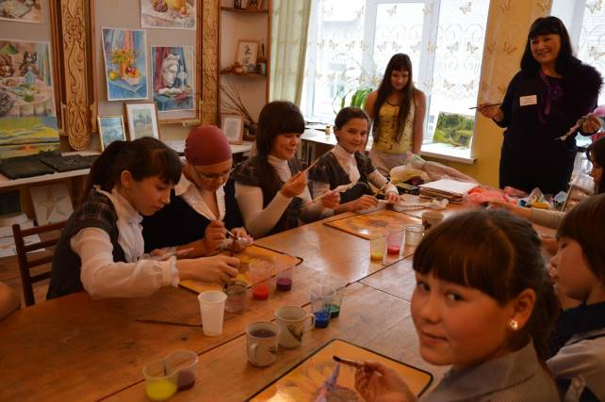
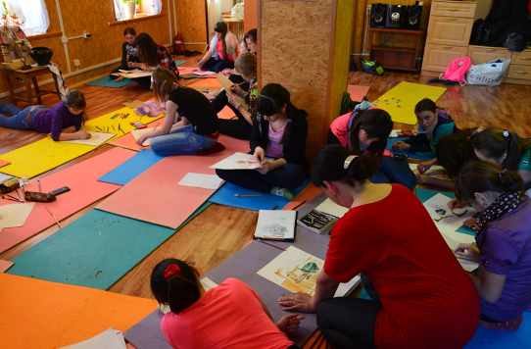
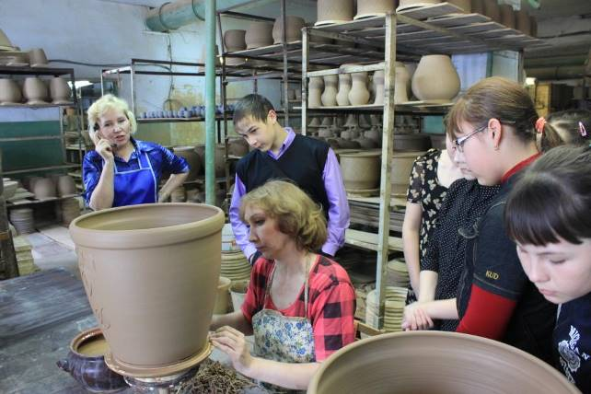
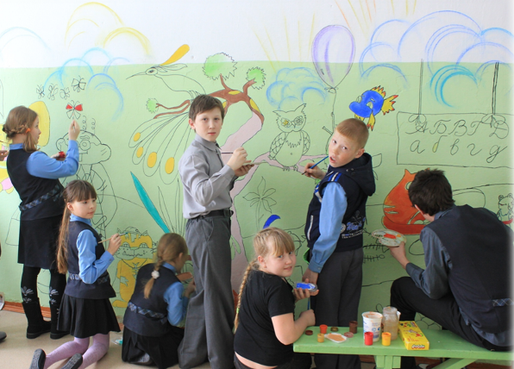
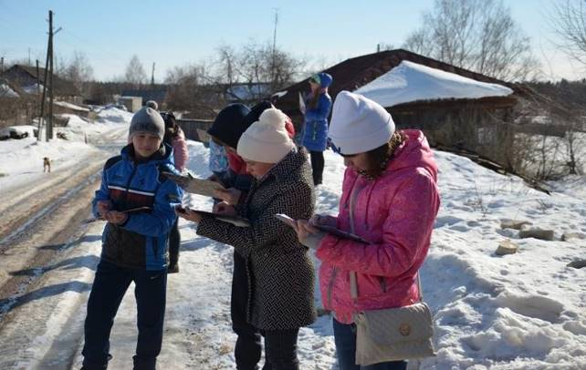
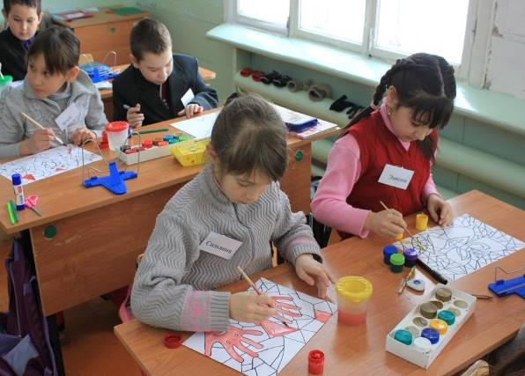
Мастер-классы
Образовательные экскурсии
Проектная деятельность
Пленэр
Творческая мастерская
Учебные занятия
Дополнительная общеобразовательная общеразвивающая программа
туристического клуба «Бродяги»
педагог дополнительного образования Пастухов Г.А.

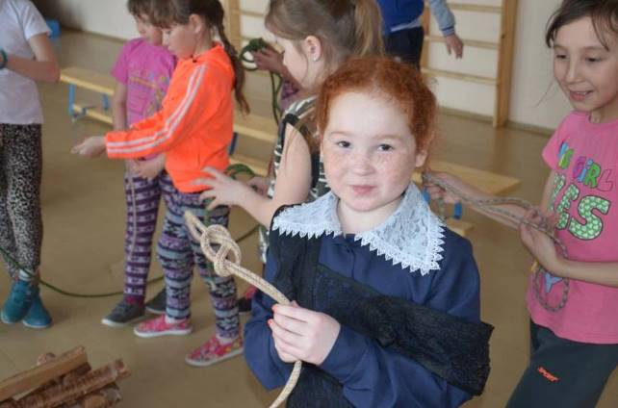
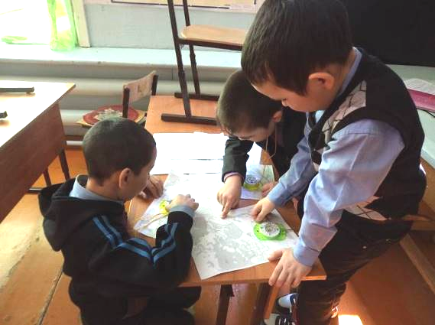
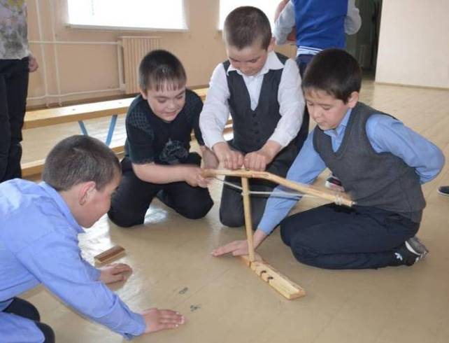
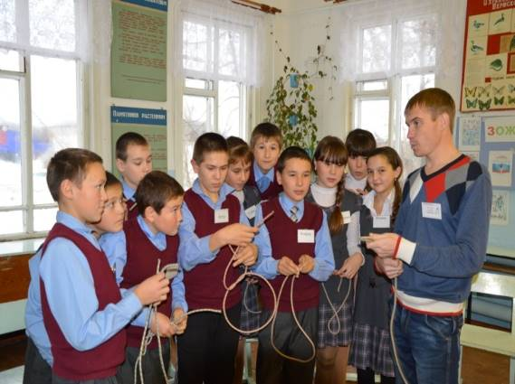
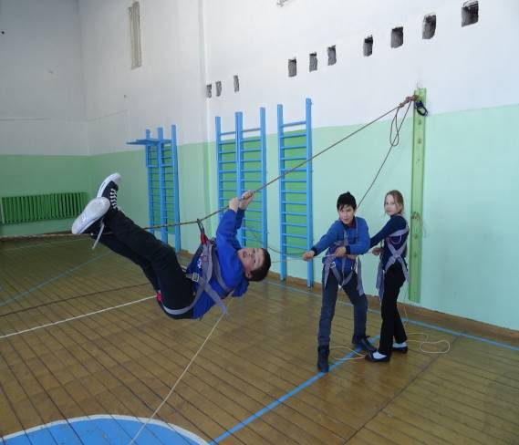
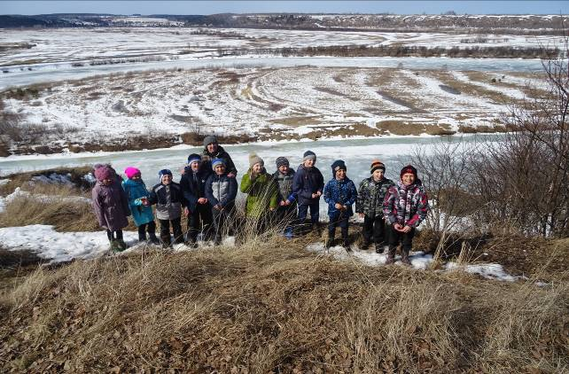
Дополнительная общеобразовательная общеразвивающая программа
«Юный пчеловод»
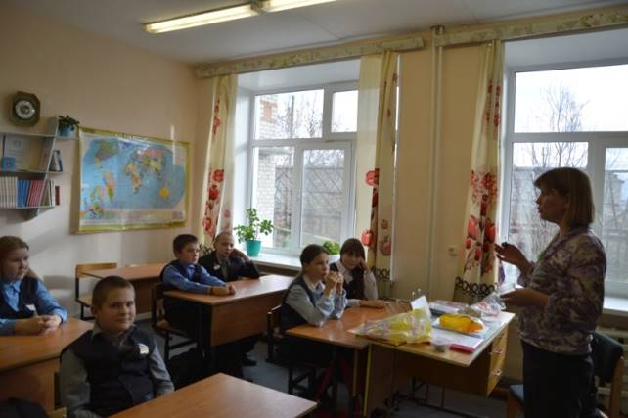
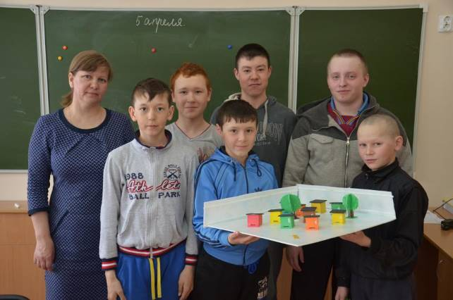
педагог дополнительного образования Кочергина Т.В.

Дополнительная общеобразовательная общеразвивающая программа
хореографического коллектива «Движение»
педагог дополнительного образования Деревянных А.А.
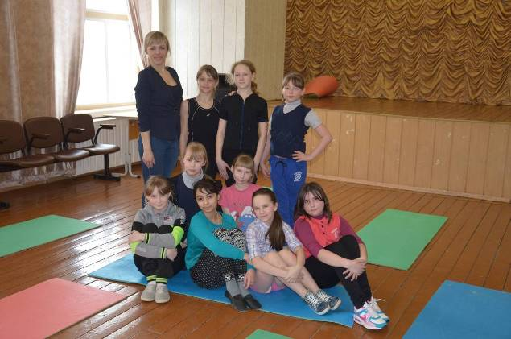
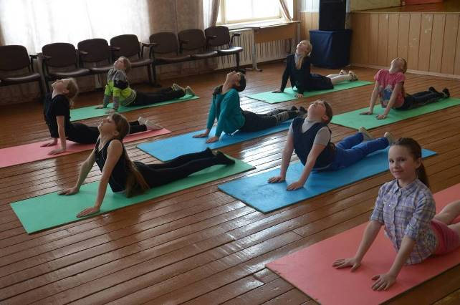

Дополнительная общеобразовательная общеразвивающая программа
мастерская «Академия идей»
педагог дополнительного образования Дружинина Е.И.
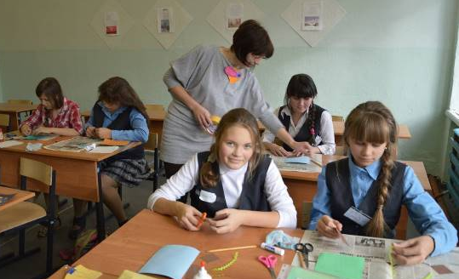
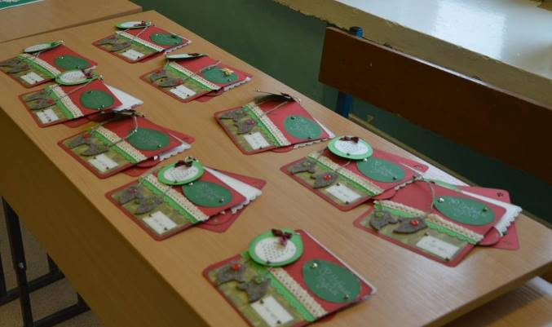

Ярмарка детских достижений
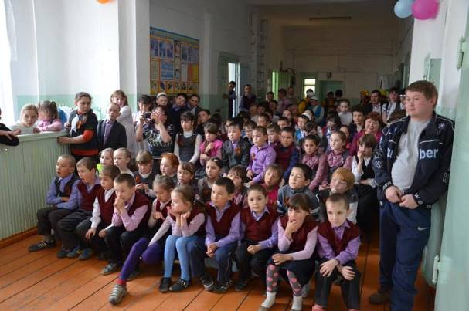
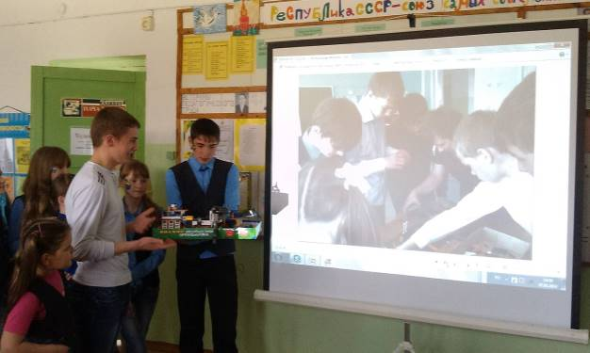
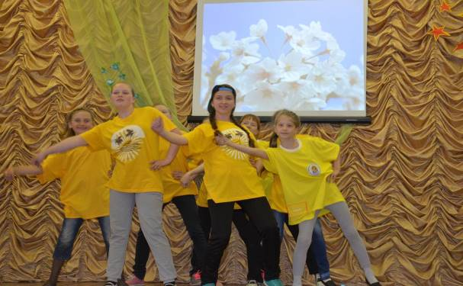
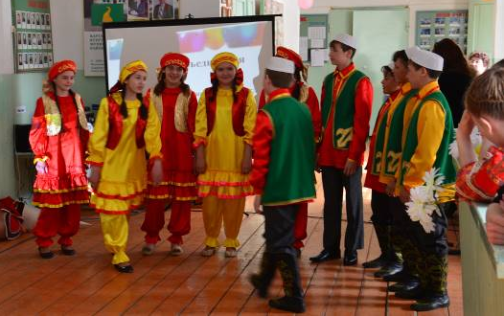

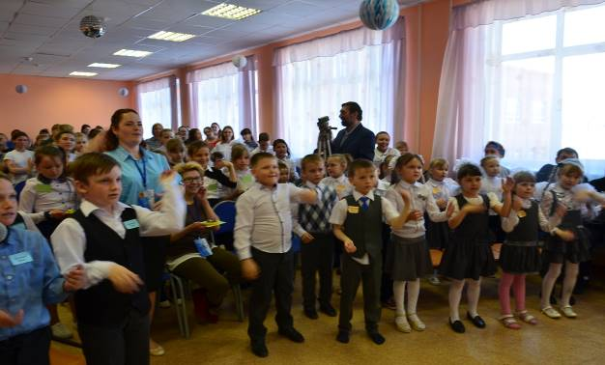
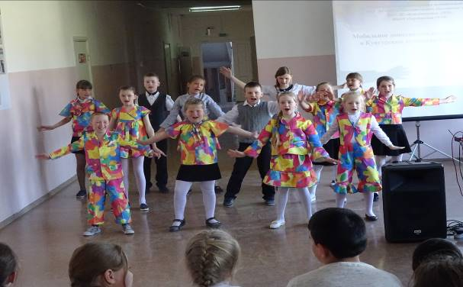
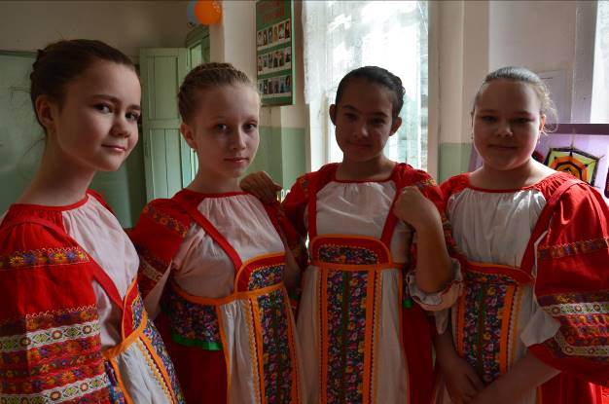
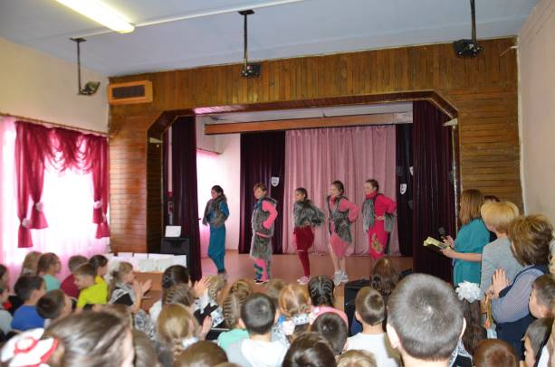
Приложение 2
Модульные творческие площадки
«Дополнительное образование - пространство возможностей»
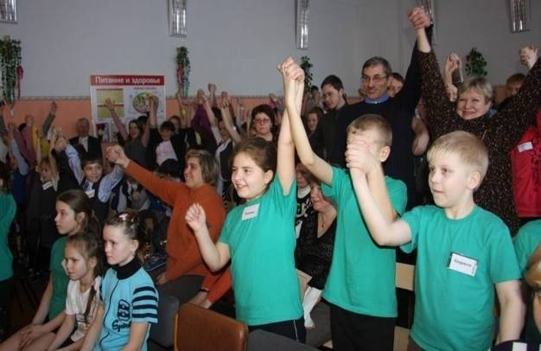
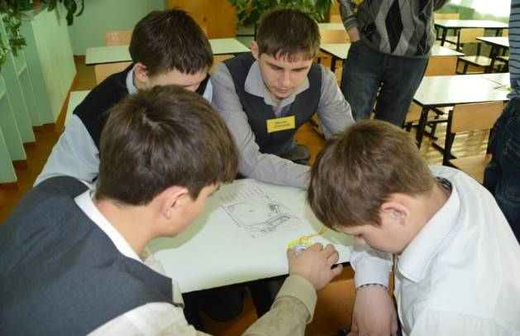
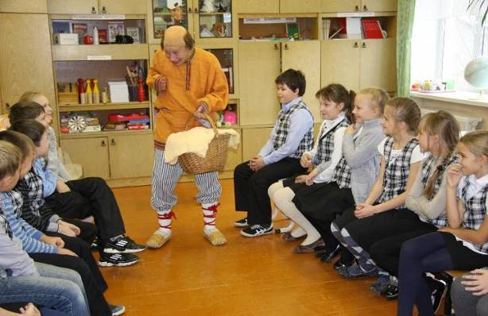
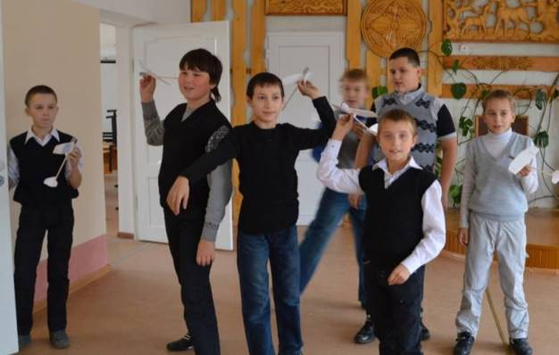
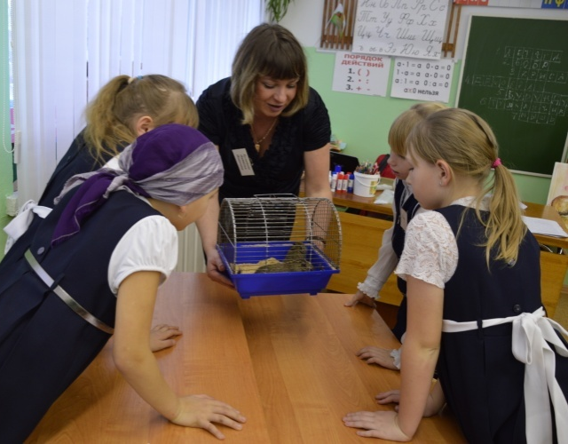
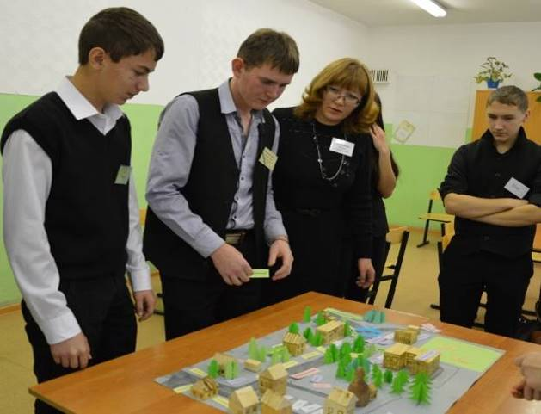
Модульные творческие площадки
«Дополнительное образование - пространство возможностей»
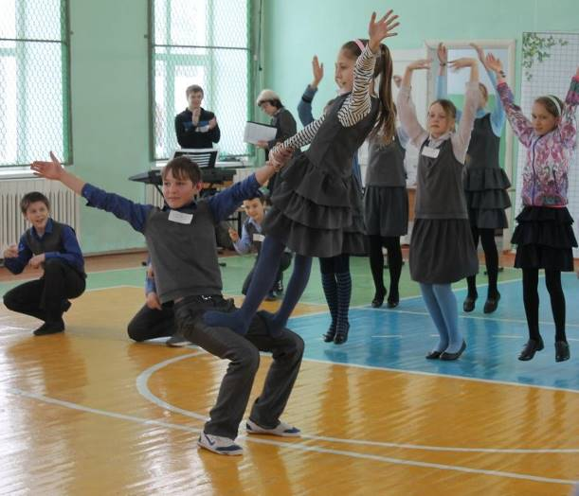
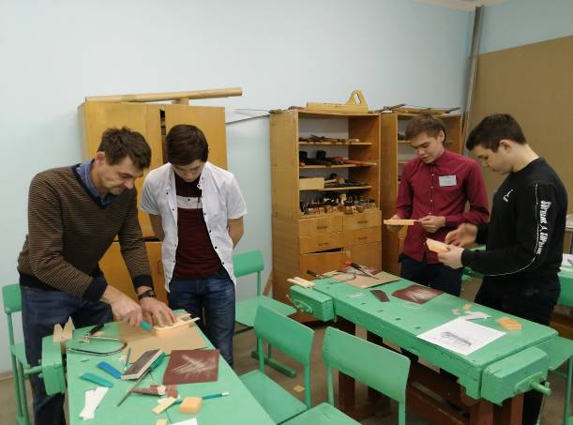
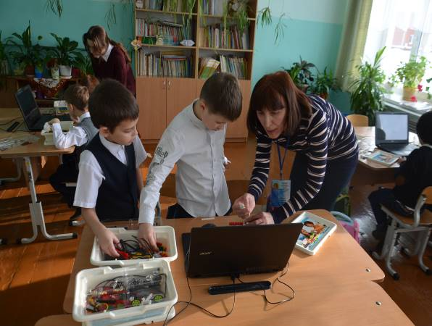
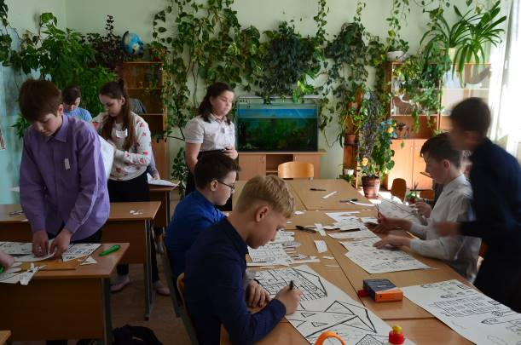
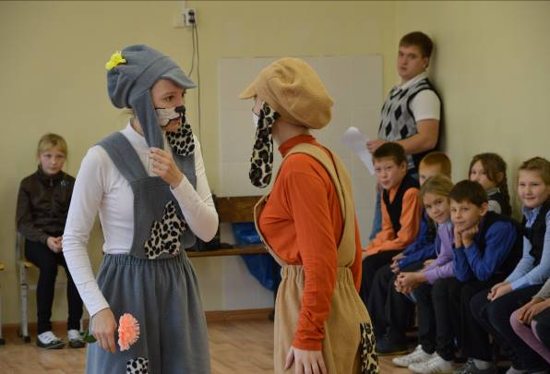
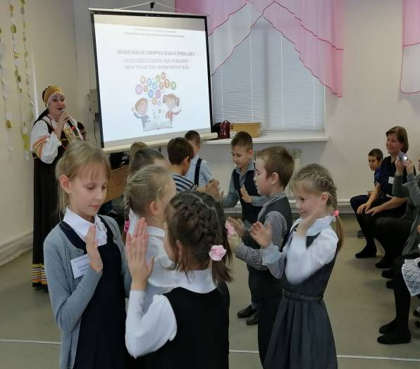

Приложение 3
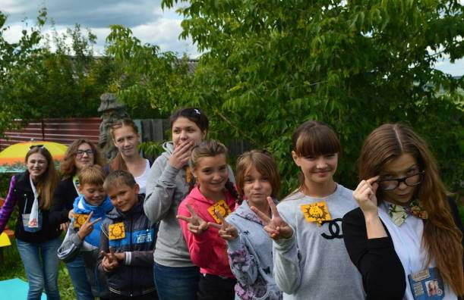
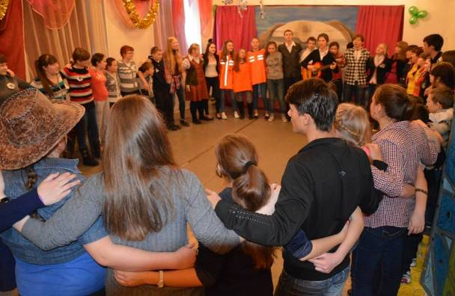
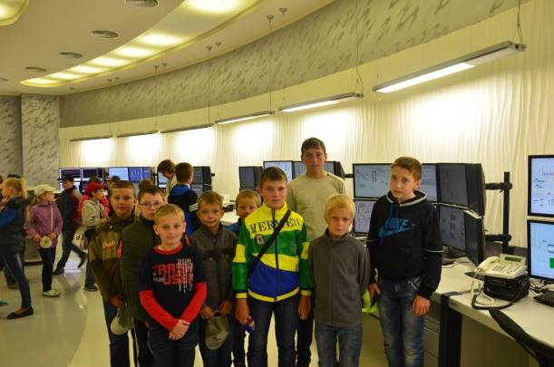
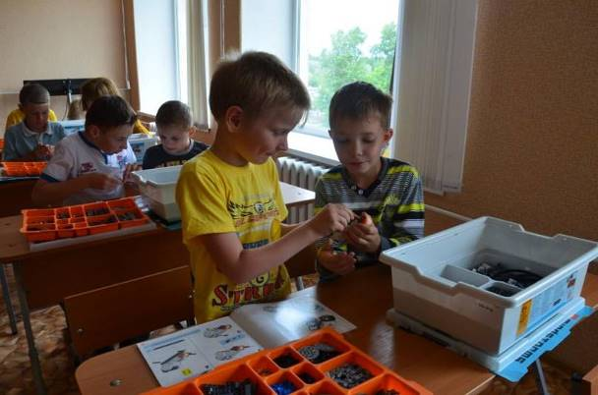
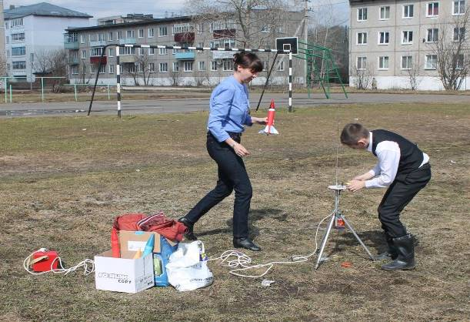
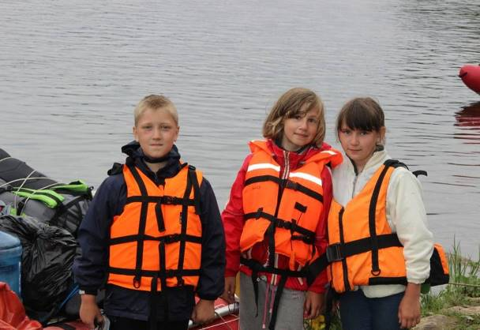
Молодежный портал «Присоединяйся»
Интеллектуальный десант «Ребенок в техносфере»

Дистанционное образование

Приложение 4
Мониторинг результатов

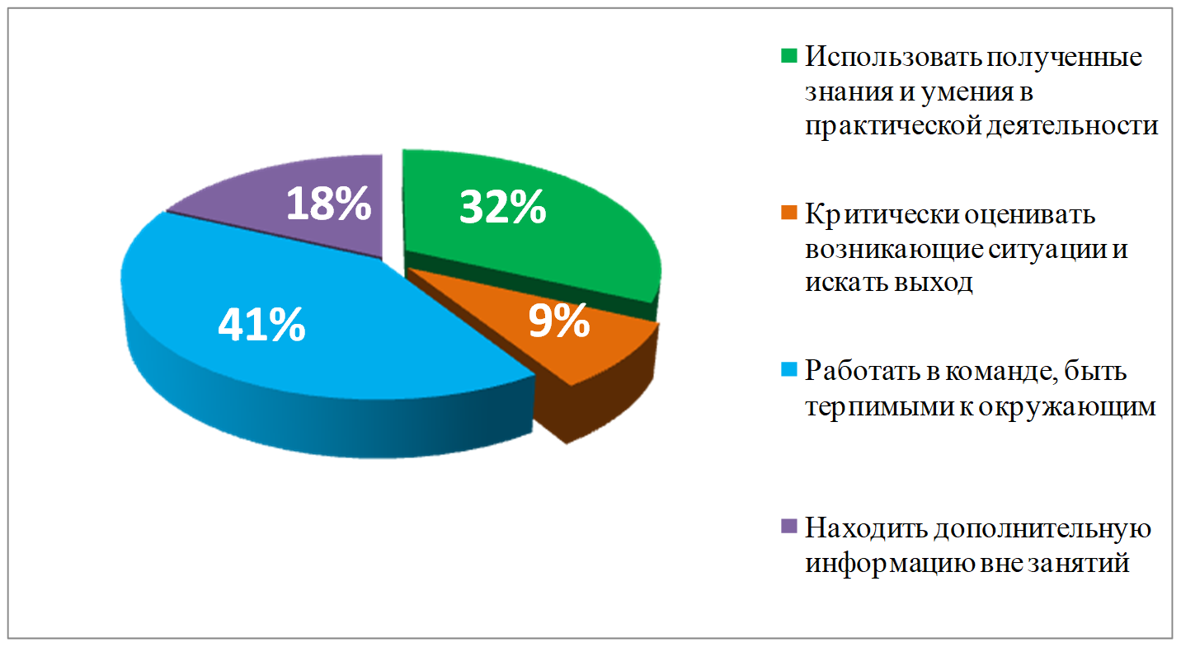
Анкета 1. «Результаты освоения обучающимися общеобразовательных общеразвивающих программ»

Анкета 2. «Результаты участия обучающихся в проекте»

Отзывы педагогических коллективов и обучающихся

Время неупущенных возможностей
В пятницу, 7 февраля 2014 года, Ленская школа принимала многочисленных гостей. Это была мобильная площадка «Дополнительное образование – пространство возможностей». Организаторами мероприятия были Центр дополнительного образования детей совместно с Детско-юношеским центром «Рифей» г. Перми.
В актовом зале школы царила атмосфера подъема, неподдельной радости. В своём приветственном слове директор школы Чернышова Светлана Леонидовна очень точно заметила: «Ждать и надеяться, что талант сам проявит себя, мы не имеем права». Ведь не найдется школьника, который не захотел бы узнать что-то новое, интересное. А интересного у наших гостей было немало. Провели 20 учебных занятий по самым разным профилям: танцы народов Прикамья, хореография, мастерская театра миниатюр, робототехника, авиамоделирование, верёвочный курс, оригами. Ребята общались с интересными людьми, овладели многими творческими умениями, расширили кругозор. А все ли знают, что такое вацинанка? Оказывается, это техника работы с бумагой. А курай? Народный инструмент башкир впервые прозвучал для школьников в исполнении педагога – выпускника Уфимской консерватории.
Для педагогов был проведен круглый стол «Взаимодействие УДОД и школы в организации внеурочной деятельности обучающихся».
В завершении мероприятия все участники и гости с удовольствием посмотрели творческий отчёт о проделанной работе. Зал взрывался аплодисментами, каждый был не только зрителем, но и активным участником.
Мы поняли, что всего за одно занятие можно многому научиться, если тебя обучал мастер своего дела.
Спасибо за праздник, подаренный педагогами дополнительного образования детям и учителям Ленской школы.
Очень надеемся на новые встречи.
Педагогический коллектив МАОУ «Ленская средняя общеобразовательная школа» Кунгурского муниципального района

Отзывы обучающихся
Мы посетили занятие «Фотокросс». Обходив школу в поисках интересных фотографий, мы узнали, чем занимаются другие группы. Затем провели отбор лучших фотографий, которые вскоре были показаны на общем экране участникам других групп. Мы почувствовали себя в роли фотокорреспондентов.
Деятельность фотографа – это очень сложный труд, но нам помогал опытный, творческий педагог Ольга Владимировна. Она не критиковала, а поддерживала нас во всем.
Мы хотим поблагодарить руководителя нашей группы за доставленные нам навыки фотографа. Приезжайте к на ещё.
Учащиеся 7 класса.

После шестого урока к нам в школу приехали уважаемые люди. Мы изучили летательный планер. Меня удивило, что он полетел. Каждый изготовил себе планер и совершил показательный полёт в зале. Мне понравилось, что мы изучили этот летательный планер. Когда мы стояли перед публикой, я немного застеснялся, но всё прошло хорошо. Мне всё очень понравилось. С нетерпением жду следующей встречи.
Дмитрий, 7 класс.

Изостудия «Подсолнух». Группа для нас подходящая, мы ведь все творческие дети. Нам представилась возможность воплотить свои идеи для оформления графического куба. Каждый проявил свое воображение и талант. Кто-то работал в группе, а кто-то индивидуально. Жаль, что за пару часов мы смогли так мало, хотелось бы посетить и другие занятия.
Очень благодарны за работу всем педагогам.
Учащиеся 11 класса.

Нам очень понравился «Веревочный курс». После занятия у нас остались только положительные эмоции и ощущения поддержки и доверия между учащимися нашего класса. Большое спасибо организаторам этой творческой площадки и педагогу. Надеемся, что это был не последний раз, и мы ещё встретимся.
С уважением учащиеся 8 класса.

Наша группа посетила практикум «Туристы – проводники». Замечательный педагог учил нас ориентироваться на местности, определять азимут, пользоваться компасом. Большое спасибо педагогу, ждем дальнейших встреч.
Учащиеся 9 и 10 классов.

Приложение 5
Педагогическое сообщество
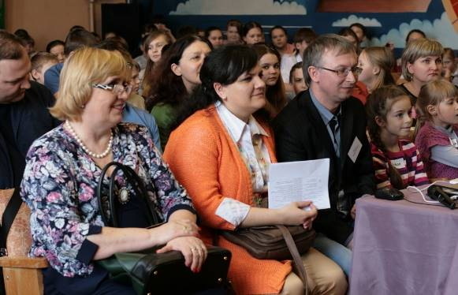
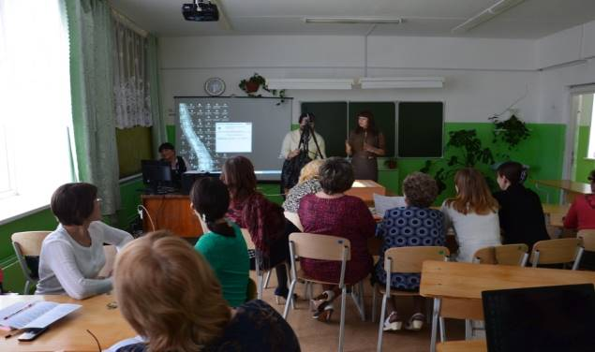
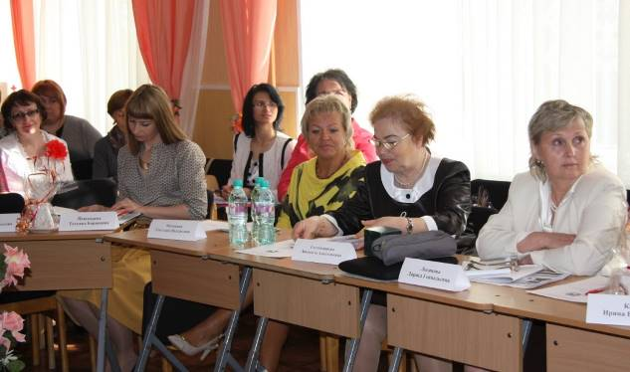
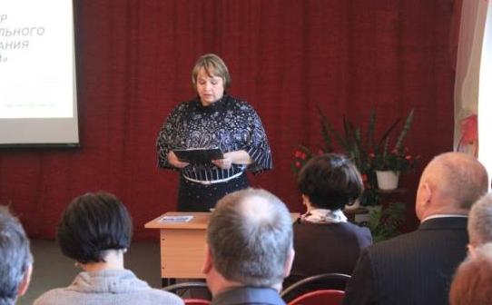

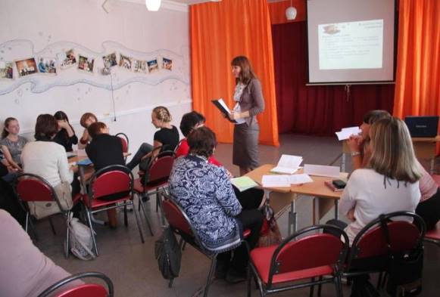
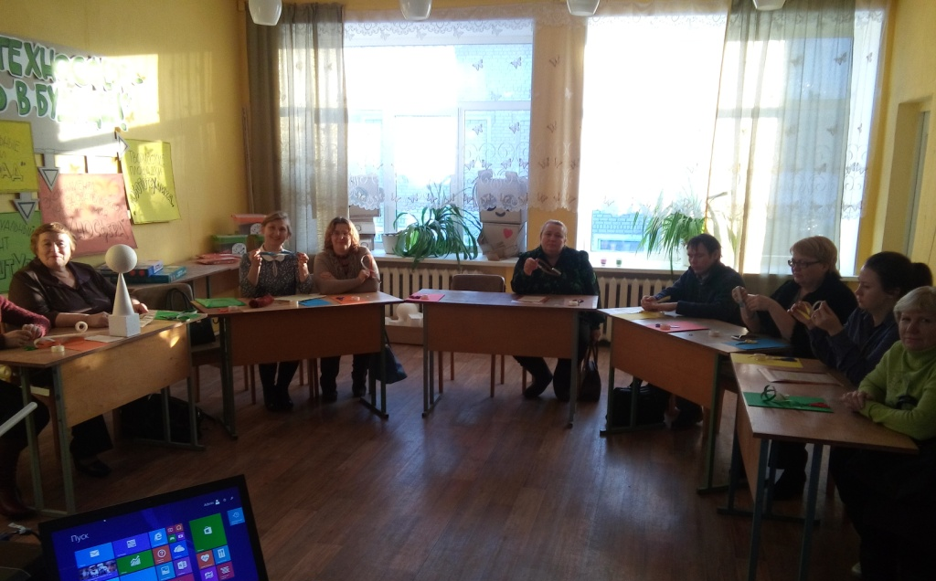

Список использованных источников и литературы
- Бахчиева О.А. Государственная система дополнительного образования детей в условиях введения федеральных государственных образовательных стандартов общего образования нового поколения // Внешкольник.-2016.- №1.- 64 с. - С. 3-5.
- Бурмистрова И. В. Сетевое взаимодействие как одна из эффективных инновационных форм методической работы с педагогами // Молодой ученый. - 2016. - №12. – 515 с.- С. 17-22.
- Государственная программа РФ «Развитие образования» на 2013 - 2020 годы». [Электронный ресурс]- http://base.garant.ru/70379634/
- Иванченко В. Н. Взаимодействие общего и дополнительного образования детей: новые подходы. Практическое пособие для руководителей ОУДОД, методистов, педагогов - организаторов, специалистов по дополнительному образованию детей, студентов педагогических учебных заведений, слушателей ИПК .- Ростов н/Д: Изд-во «Учитель»., - 2016. - 278 с
- Зайцев В.С. Современные педагогические технологии: учебное пособие - Челябинск, ЧГПУ., - 2017 – 41 с.
- Казанникова А.В. Сетевое взаимодействие как условие инновационного развития образовательного учреждения // Личность, семья и общество: вопросы педагогики и психологии: сб. статей и тезисов конференции. – Новосибирск: СибАК., - 2012. – 120 с. - С. 56 -67
- Ключникова Ю.С. Современное качество образования в практике УДОД // Дополнительное образование и воспитание.- 2015.- №1.-С. 34-36.
- Концепция развития дополнительного образования детей в РФ до 2020 года. [Электронный ресурс]-URL: http://government.ru/media/files/ipA1NW42XOA.pdf
- Логинова Л.Г. Развитие системы управления качеством дополнительного образования детей в современных условиях России: дис. д- ра пед. наук. - М.,- 2004.- 178 c.
- Постановление правительства Пермского края от 13 июня 2013 года № 699-п «О порядке реализации Проекта «Мобильный учитель». [Электронный ресурс] - http://docs.cntd.ru/document/911542524
- Приказ Министерства образования и науки Российской Федерации «Об утверждении Порядка организации и осуществления образовательной деятельности по дополнительным общеобразовательным программам». [Электронный ресурс] — URL: http://www.rg.ru/2013/12/11/obr-dok.html
- Российская Федерация. Законы. Федеральный Закон от 29 декабря 2012 г. N 273-ФЗ «Об образовании в Российской Федерации». [Электронный ресурс]- https://rg.ru/2012/12/30/obrazovanie-dok.html
- Сластенин В.А. Педагогика: инновационная деятельность. – М., 2013. –85с. - С.34.
- Третьяков П.И. Практика управления современной школой: опыт педагогического менеджмента. - М, 2017. - 143 с. - С. 43-56.
- Указ Президента РФ от 1 июня 2012 г. N 761 «О Национальной стратегии действий в интересах детей на 2012 - 2017 годы». [Электронный ресурс]- http://base.garant.ru/70183566/
- Указ Президента РФ от 7 мая 2012 г. N 599 «О мерах по реализации государственной политики в области образования и науки». [Электронный ресурс]- https://rg.ru/2012/05/09/nauka-dok.html
- Шкунов В.А. Об интеграции дополнительного и базового образования //Дополнительное образование и воспитание.- 2008.- № 6.- 64с. - С.15-19.
- Юсуфбекова Н.Р. Общие основы педагогической инноватики. Опыт разработки теории инновационных процессов в образовании.- М.,- 2018.- 147с. – С. 87-92.

